Příloha č. 12b

Postup pro vyplnění Monitorovací zprávy/
hlášení o pokroku

OBSAH:
Konto žádostí 3
Monitorovací zpráva 4
Hlášení Monitorování 5
Harmonogram (MZ/HoP) 9
Realizace projektu (MZ) 10
Indikátory (MZ/HoP) 11
Výběrová řízení (MZ/HoP) 13
Vazba VŘ na etapy na MZ/HoP 21
Environmentální kritéria 23
Publicita (MZ) 23
Přílohy (MZ/HoP) 24
Kontrola vyplnění MZ/HoP 25
Finalizace MZ/HoP 26
Tisk MZ/HoP 26

Konto žádostí

Po přihlášení uživatele do aplikace Benefit7+ se zobrazí nabídka Konto žádostí,
kde je kompletní seznam všech příjemcem vytvořených žádostí a žádostí, ke kterým má příjemce přístup.

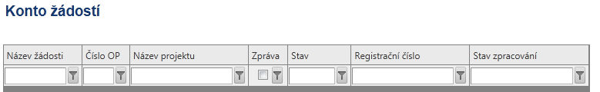

DOPORUČENÍ
Doporučujeme průběžné ukládání dat v rámci jednotlivých záložek. Pokud si data neuložíte, může dojít k jejich ztrátě nebo přepsání.

Pro tvorbu nové Monitorovací zprávy/hlášení o pokroku je nutné kliknout na pole žádosti s názvem projektu, ke kterému bude Monitorovací zpráva/hlášení o pokroku vytvořena.

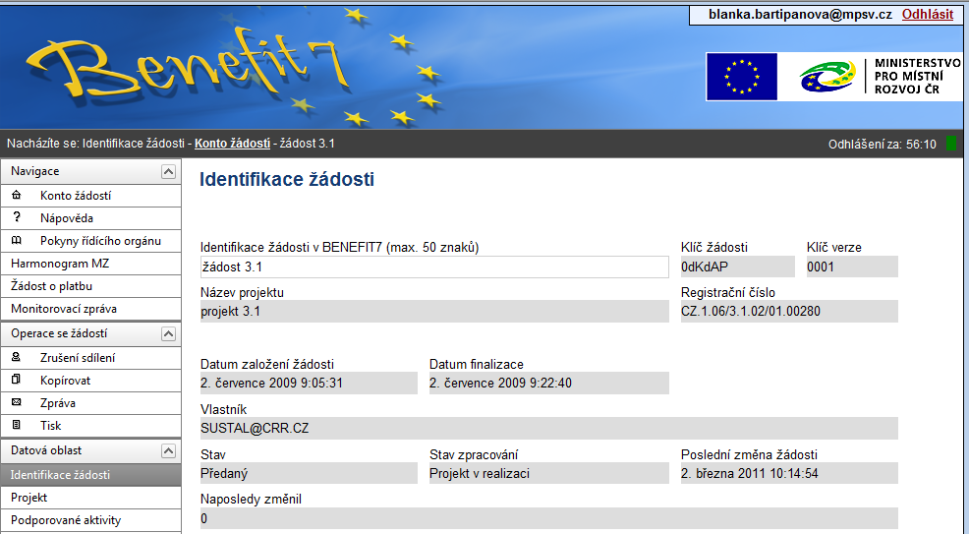

V levém panelu je nabídka pole Žádost o platbu a pole Monitorovací zpráva.

Monitorovací zpráva

Po kliknutí na pole Monitorovací zpráva, se zobrazí Výběr monitorovací zprávy.
Kliknutím na pole Založit novou MZ umístěné v levém panelu založíte novou Monitorovací zprávu/Hlášení o pokroku.

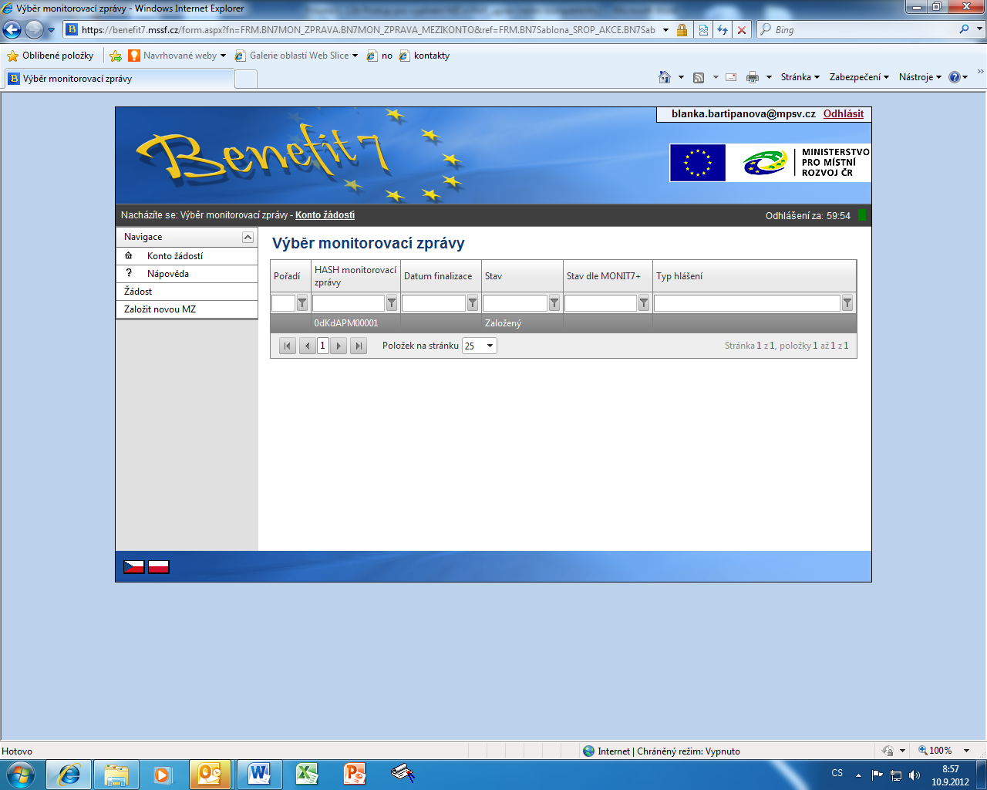

Hlášení Monitorování

Po aktivování záložky klikne příjemce na tlačítko „Uložit“ a potom na pole „Načíst data z Monit7+“. Následně se nahrají aktuální data a vyplní se některé údaje z IS Monit7+ do aktuálně vyplňované zprávy/hlášení v Benefit7.

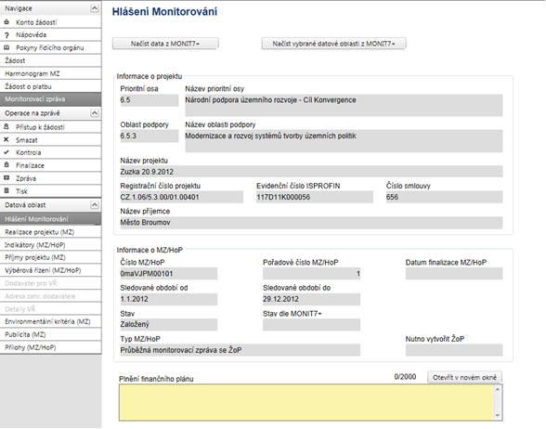

V případě dalších monitorovacích zpráv/hlášení o pokroku se musí při každé nové zprávě/hlášení kliknout na pole „Založit novou MZ“ v hlavním menu, a poté na pole „Načíst data z Monit7+“.

Po stisknutí tlačítka „Načíst data z MONIT7+“ budete informováni o zahájení načítání dat na MZ/HoP informačním hlášením. MZ/HoP je v tuto dobu neaktivní, nelze ji editovat. Vyčkejte na dokončení operace. Po skončení operace je uživatel informován zobrazením zprávy v zeleném pruhu. Klikněte na křížek na konci zeleného boxu a v případě úspěšného načtení můžete pracovat na MZ/HoP. Informace o načítání dat jsou uloženy pod záložkou Zprávy off-line.
V případě, že se nepodaří data načíst, důvody nenačtení jsou uloženy pod touto záložkou a také záložky MZ/HoP jsou neaktivní.

Po vyplnění všech údajů je opět nutné tuto záložku uložit.

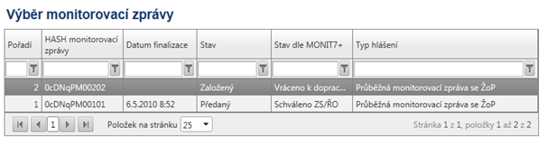
Po načtení dat z IS Monit7+ je nutné vyplnit povinná pole na záložce Hlášení monitorování:

Plnění finančního plánu
Uveďte plnění dosavadního postupu prací na projektu. Zejména zda je plněn finanční plán ve vztahu k termínům podání žádosti o platbu. Pokud finanční plán není dodržován, je nutné zdůvodnit odchylku, uvést přijatá nápravná opatření a termín,
do kdy bude zpoždění odstraněno.

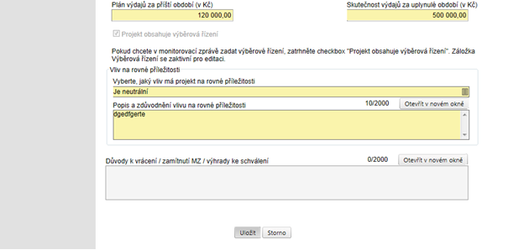

Plán výdajů na příští období
Vyplňte odhad způsobilých výdajů na následující sledované období. Odhad se rovná částce, kterou příjemce předpokládá na dalších 6 měsíců nebo do nejbližší žádosti
o platbu. Příjemce je povinen vycházet především z harmonogramu, finančního plánu a navržených aktivit, které jsou součástí schválené žádosti, ale i skutečností, které by mohly toto čerpání ovlivnit.

Skutečnost výdajů za uplynulé období
Vyplňte způsobilé výdaje za sledované období, Za realizované způsobilé výdaje je v tomto případě považována částka z faktur (tj. proplacené faktury) za sledované období.

Vliv na rovné příležitosti (aktivní pouze u monitorovací zprávy)
Uveďte plnění vlivu na rovné příležitosti s ohledem na popis v projektové žádosti.
Po vyplnění povinných polí, je opět nutné data uložit.

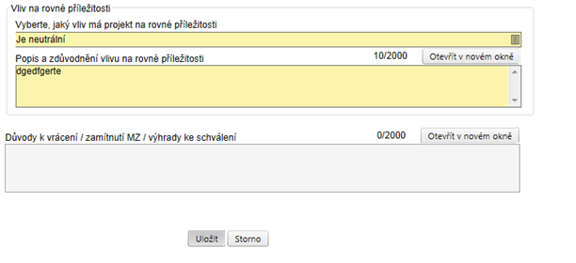

Zhotovitel MZ/HoP
Po kliknutí na tlačítko Zhotovitel MZ/HoP se automaticky nahraje do polí Příjmení, Jméno, E-mail a údaje o údaje o osobě, která je aktuálně přihlášená do Benefit7 – bude figurovat jako zhotovitel MZ/HoP.

Pokud na toto tlačítko klikne následně jiná osoba, údaje se přepíší touto novou osobou. Proto zvažte, kdo bude vystupovat jako Zhotovitel MZ/HoP.

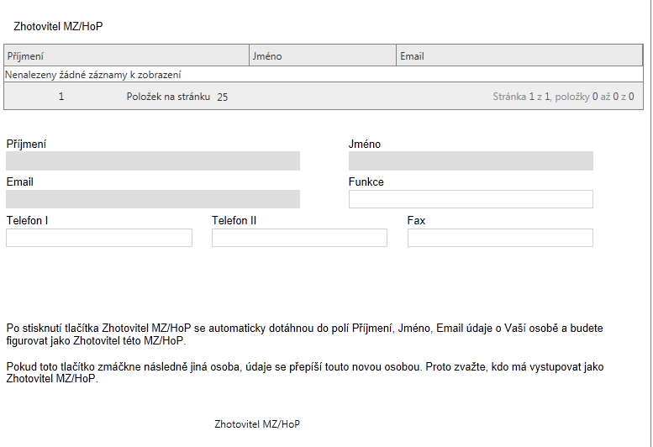

Po vyplnění povinných polí, je opět nutné data uložit.

Harmonogram (MZ/HoP)

Tato záložka podává informace o aktuálních stavech všech monitorovacích zpráv
a hlášení o pokroku.

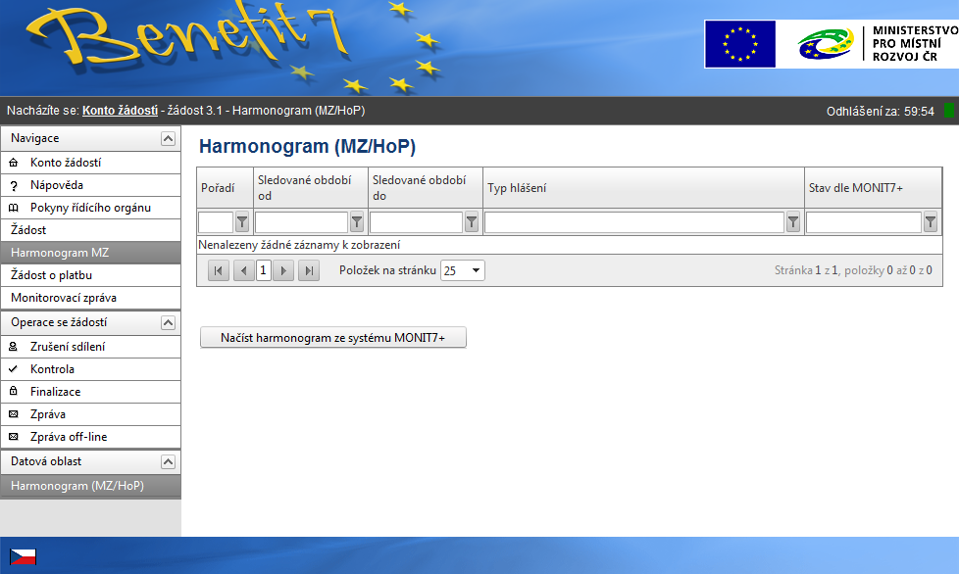

Po aktivování záložky, klikne příjemce na pole Načíst harmonogram ze systému Monit7+. Následně se dohrají aktuální data a vyplní se některé údaje z IS Monit7+ do aktuálně vyplňované Monitorovací zprávy/Hlášení o pokroku v Benefit7.

Realizace projektu (MZ)
(záložka je aktivní jen u Monitorovací zprávy)

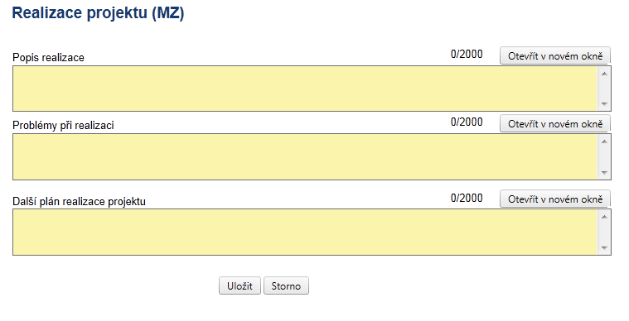

Na záložce je nutné vyplnit tři pole:

Popis realizace
Uveďte informace o realizaci dané etapy, včetně přehledu změn, které v průběhu etapy nastaly.

Problémy při realizaci
Uveďte, kromě popisu problémů při realizaci, jakým způsobem byly problémy odstraněny a pokud trvají, jaká byla přijata opatření k jejich odstranění.

Další plán realizace projektu
Uveďte stručně následující plán realizace projektu.

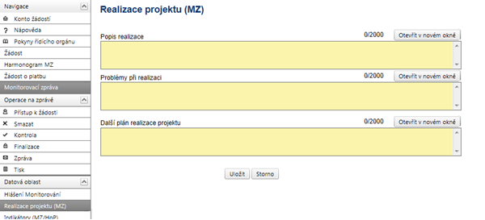

Indikátory (MZ/HoP)

Tato záložka podává informace o aktuálním plnění stanovených indikátorů projektu. Z IS Monit7+ se automaticky načtou data do pole Název indikátorů, včetně kódu národního číselníku, měrné jednotky, výchozí a cílové hodnoty indikátoru, ke které se příjemce zavázal.

Následně je nutné vyplnit povinné pole - Datum aktuální dosažené hodnoty. V tomto poli uveďte datum skutečného dosažení indikátoru za předpokladu, že dojde k jeho naplnění před plánovaným ukončením realizace etapy/projektu. V případě, že datum skutečného ukončení realizace etapy je shodné s datem Sledovaného období do, tak po stisknutí tlačítka „Uložit“ se toto pole automaticky vyplní datem Sledovaného období do. Datum aktuální dosažené hodnoty indikátoru nesmí být však delší než datum finalizace MZ/HoP.
Pokud nedojde ke změně dosažené hodnoty indikátoru, nemění se ani datum dosažené hodnoty indikátoru.

V poli Popis plnění indikátoru uveďte zdůvodnění v případě nesplnění plánu (uvedeno v Rozhodnutí o poskytnutí dotace). Pouze u závěrečné monitorovací zprávy.

Na záložce Indikátory se vyplní tyto pole:

Název indikátoru - Výběr indikátoru, který se žadatel zaváže naplňovat.
Kód nár. číselníku - Kód národního číselníku převzatý z aplikace MSC2007. Indikátory, které jsou zadávané v systému MONIT7+ nemají kód nár. číselníku.
Výchozí hodnota - Výchozí hodnota indikátoru na projektu
Cílová hodnota - Hodnota, kterou se žadatel zaváže projektem realizovat, je kumulativní údaj a zahrnuje i výchozí hodnoty v případě, že na počátku byla hodnota vyšší jak 0.
Datum cílové hodnoty - Datum cílové hodnoty
Aktuální dosažená hodnota - Aktuální dosažená hodnota
Datum aktuální dosažené hodnoty - Datum aktuální dosažené hodnoty
Měrná jednotka - Měrná jednotka indikátoru.
Popis plnění indikátorů - Popis plnění indikátorů

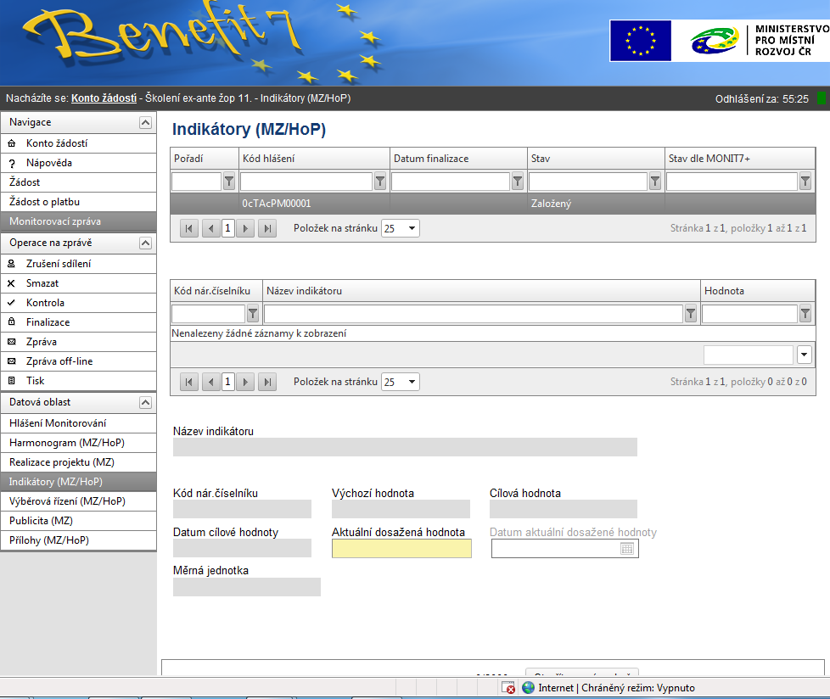

Výběrová řízení (MZ/HoP)

Pokud projekt počítá s VŘ, zaktivní se záložka Výběrová řízení (MZ/HoP).
Tato záložka informuje o stavu všech výběrových řízení a zakázkách, které byly realizovány v průběhu realizace etapy/projektu.

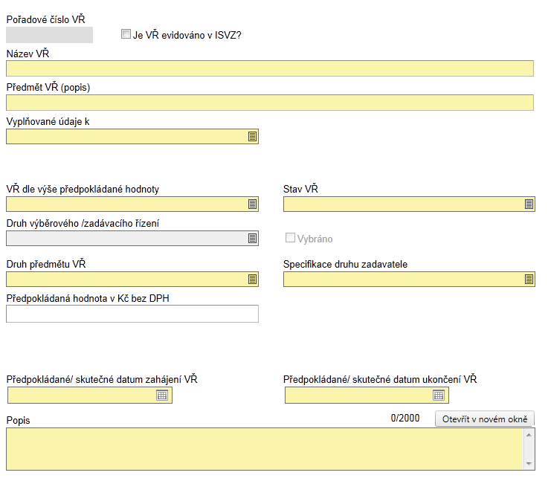

V případě výběrového/zadávacího řízení mohou nastat dvě varianty – výběrové/zadávací řízení je načteno v monitorovací zprávě/hlášení o pokroku (bylo součástí projektové žádosti nebo předchozí monitorovací zprávy/hlášení o pokroku nebo bylo zadáno do IS Monit7+ ručně projektovým manažerem, dále viz bod 1) nebo v projektové žádosti nebylo výběrové/zadávací řízení vůbec zadáno (při vyplňování se postupuje dle bodu 2). V případě, že ZŘ/VŘ bylo zadáno v projektové žádosti, nezakládejte nové ZŘ/VŘ a původní ZŘ/VŘ pouze zaktualizujte.

1. Výběrové řízení je načteno
V tomto případě jsou z IS Monit7+ automaticky překlopena aktuální data dotace výběrovém řízení. Pokud se ve sledovaném období změnila situace u výběrového řízení, je nutné u něj editovat následující pole: „Stav výběrového řízení“ – výběrem možnosti: zahájeno X ukončeno X zrušeno.

V případě, že je ve sledovaném období výběrové/zadávací řízení ukončeno, je nutné vyplnit pole: „Nasmlouvaná cena“, a „Smluvní částka na způsobilé výdaje“.

Dále je nutné aktualizovat všechna zbývající pole, např. datum zahájení a ukončení VŘ/ZŘ, pokud u nich došlo ke změně, a vyplnit datum podpisu smlouvy potažmo dodatku smlouvy s dodavatelem, pokud byla smlouva, potažmo dodatek ke smlouvě uzavřen.
2. Výběrové řízení nebylo zadáno
Výběrové řízení je tedy nutné založit a zadat k němu všechna data. Šedé pole Pořadové číslo VŘ se vyplní automaticky po uložení záložky.

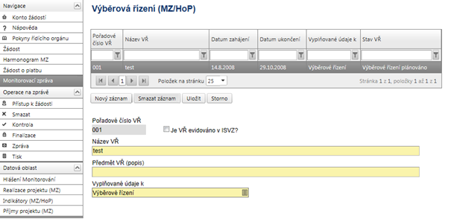

Je nutné vyplnit následující pole:
Je VŘ evidováno v ISVZ? – zaškrtněte, je-li ZŘ/VŘ evidováno v Informačním systému veřejných zakázek. Jedná se o informační systém veřejné správy, prostřednictvím něhož zajišťuje Ministerstvo pro místní rozvoj funkce v oblasti uveřejňování odpovídajících informací k veřejným zakázkám, seznam kvalifikovaných dodavatelů, statické výstupy týkající se veřejných zakázek, atd.

Číslo ISVZ – toto pole se zaktivní po zaškrtnutí „Je VŘ evidováno v ISVZ?“. Je to číslo, které zadávacímu/výběrovému řízení přiřadí celostátní evidence zadávacích/výběrových řízení, pokud je do něj zadávací/výběrové řízení zařazeno. Formát čísla ISVZ:
a) formát 8 čísel: první číslice značí číselně platný zákon - počáteční číslice mohou být 1, 5 a pro zákon č. 137/2006 Sb., ve znění pozdějších předpisů je číslice 6 (ostatní číslice jsou pořadová čísla),
b) formát 13 čísel: první číslice 6 nebo 7,
c) formát čísla veřejné zakázky má 6 čísel.

Název VŘ
Uveďte stručně předmět zakázky.

Předmět VŘ (popis)
Popište stručně dodávky, stavby nebo služby, které mají být pořízeny.

Vyplňované údaje k – vyberte z následujících možností:
- Výběrové řízení
- Rámcová smlouva
- Minitendr
- Soutěž o návrh
- Koncesní řízení
- Koncesní dialog

Definice:
Výběrové řízení = (dále jen „VŘ“) stanovený postup zadavatele, jehož účelem je zadání zakázky, a to až do uzavření smlouvy nebo do zrušení zadávacího/výběrového řízení.
Rámcová smlouva = písemná smlouva mezi zadavatelem (příjemcem) a jedním či více „uchazeči“ na dobu určitou, která upravuje podmínky týkající se jednotlivých
zadávacích/ výběrových řízení na pořízení opakujících se dodávek, služeb, či stavebních prací s obdobným plněním (§ 11 zákona č. 137/2006 Sb.).
Minitendr = jednotlivá zadávací/výběrová řízení případně objednávky spadající pod konkrétní rámcovou smlouvu.
Soutěž o návrh = postup zadavatele směřující k získání návrhu projektu či plánu (§103).
Koncesní řízení – postup zadavatele při výběru koncesionáře pro uzavření koncesní smlouvy dle § 6 a následujících zákona č. 139/2006 Sb., o koncesních smlouvách
a koncesním řízení (koncesní zákon), ve znění pozdějších předpisů.
Koncesní dialog – druh koncesního řízení dle zákona č. 139/2006 Sb., o koncesních smlouvách a koncesním řízení (koncesní zákon), ve znění pozdějších předpisů, určený k nalezení a projednání jednoho nebo více efektivních řešení komplikovaného předmětu plnění (technické, právní, ekonomické a finanční oblasti) s využitím nejlepšího know-how dodavatelů.
V případě Rámcové smlouvy a Minitendru je nutné vždy vyplnit pole „Celková částka RS v Kč bez DPH“ a „Název RS“.

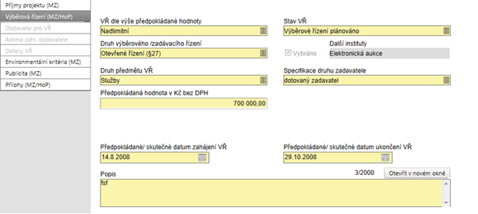

VŘ dle výše předpokládané hodnoty – vyplnění pole je povinné, obsahuje informaci o finančním objemu zakázky. Hranice pro jednotlivé kategorie jsou definovány v zákoně o veřejných zakázkách č. 137/2006 Sb. § 12.

Stav VŘ
Vyberte ze seznamu stav výběrového/zadávacího řízení. Výklad pojmů stavů ZŘ/VŘ: ukončené = uzavřením smlouvy s dodavatelem; zrušené = zrušení zadavatelem nejpozději do uzavření smlouvy, nenaplněno = stav, kdy smlouva byla ukončena výpovědí, odstoupením od smlouvy, dohodou nebo soud prohlásil smlouvu za neplatnou či plnění smlouvy zakázal ÚOHS.

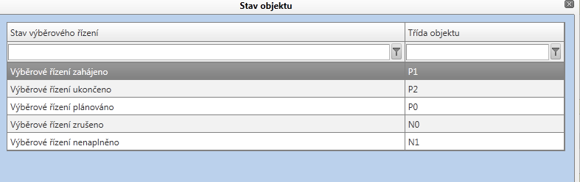

Druh výběrového/zadávacího řízení
Vyberte ze seznamu druh zadávacího/výběrového řízení.

Druh předmětu VŘ
Vyberte ze seznamu druh výběrového/zadávacího řízení.

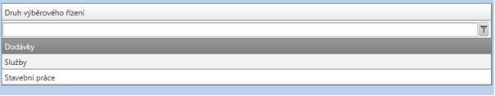

Postup při výběru dodavatele
Uveďte, jaký postup byl/bude při výběru dodavatele použit.

Specifikace druhu zadavatele
Vyberte typ zadavatele.

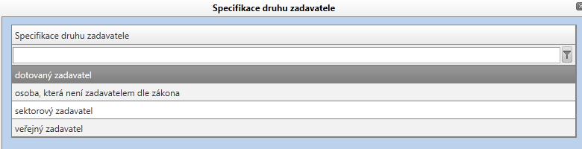

Předpokládaná hodnota v Kč bez DPH
Pole je povinné v případě, že zadávací/výběrové řízení je ve stavu Plánováno, Zahájeno či Zrušeno. Uveďte předpokládanou částku včetně nezpůsobilých výdajů. Jedná se o částku před uzavřením smlouvy.

Nasmlouvaná cena v Kč bez DPH
Pole je povinné v případě, že zadávací/výběrové řízení je ve stavu Ukončeno nebo Nenaplněno. Uveďte částku, která je uvedena ve smlouvě. Jedná se o cenu bez dodatku.

Smluvní částka na způsobilé výdaje
Pole je povinné v případě, že zadávací/výběrové řízení je ve stavu Ukončeno nebo Nenaplněno. Uveďte výši způsobilých výdajů z uzavřené smlouvy. Jedná se o cenu včetně dodatku.

V případě, kdy je jedno zadávací/výběrové řízení použito pro více projektů, musí se postupovat následovně:
Smluvní částka se musí kvalifikovaně rozdělit mezi relevantní projekty tak, aby součet dílčích údajů na všech projektech dal dohromady celkovou částku uskutečněného ZŘ/VŘ. Podíly se musí zadat v poli „Předpokládaná hodnota v Kč bez DPH“, poli „Nasmlouvaná cena v Kč bez DPH“, „Smluvní částka na způsobilé výdaje (v Kč)“ i „Skutečná cena VŘ po podpisu dodatku v Kč bez DPH“, pokud k založení dodatku došlo. Celková cena ZŘ/VŘ
a další informace o dělení budou uvedeny v poli Popis.

Předpokládané/skutečné datum zahájení VŘ
Uveďte datum vyhlášení zadávacího/ výběrového řízení. Pokud je ZŘ/VŘ plánované, zrušené² jde o předpokládané datum zahájení ZŘ/VŘ. Skutečné datum pro ZŘ/VŘ ve stavu Zahájeno, Ukončeno, Zrušeno nebo Nenaplněno. Datum zahájení VŘ/ZŘ je datum odeslání výzvy zájemcům k předložení nabídky nebo datum uveřejnění oznámení způsobem uvedeným v Příručce pro žadatele a příjemce.

Předpokládané/skutečné datum ukončení VŘ
Uveďte datum ukončení zadávacího/ výběrového řízení. Pokud je ZŘ/VŘ plánované, zrušené nebo zahájené, jde o předpokládané datum ukončení ZŘ/VŘ. Ve stavu Ukončeno, Nenaplněno se jedná o Skutečné datum ukončení VŘ/ZŘ. Datum ukončení VŘ/ZŘ je datum podpisu smlouvy s vybraným dodavatelem.

Popis
Uveďte podrobný popis akce – informace o vyhlášení, průběhu a výsledku výběrového řízení.

Byl podepsán dodatek s dodavatelem?
Zaškrtněte v případě, že byl podepsán dodatek s dodavatelem.

V případě, že zaškrtnete check Byl podepsán dodatek s dodavatelem, zaktivní se pole Datum podpisu smlouvy s dodavatelem, Předpokládaná/skutečná cena dodatku bez DPH, Popis změn řešených s dodavatelem. Pole je aktivní pouze v případě,
že ZŘ/VŘ je ukončené.

Datum podpisu smlouvy s dodavatelem

Uveďte datum podpisu smlouvy s dodavatelem.

Předpokládaná/skutečná cena dodatku bez DPH
Uveďte předpokládanou/skutečnou cenu zakázky bez DPH. Skutečná cena je částka zakázky po podpisu dodatku. V případě, že bylo podepsáno více dodatků, je nutné částku uvést kumulativně. Cena se uvádí včetně nezpůsobilých výdajů.

Dodavatelé výběrového řízení
Pokud žadatel/příjemce zaškrtnul při vyplňování projektové žádosti na záložce Projekt pole „Projekt počítá s výběrovým řízením“, musí v případě, že ZŘ/VŘ je ve stavu Ukončeno nebo Nenaplněno, vyplnit následující informace.

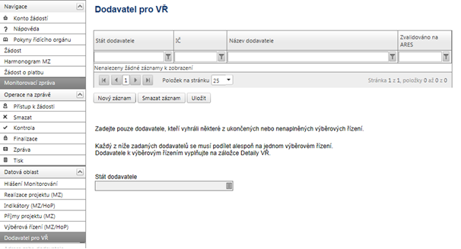

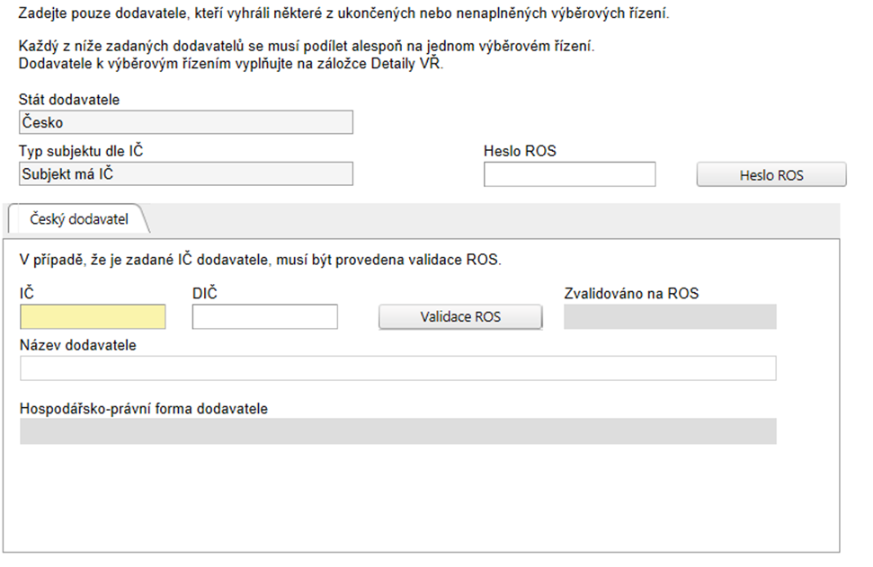
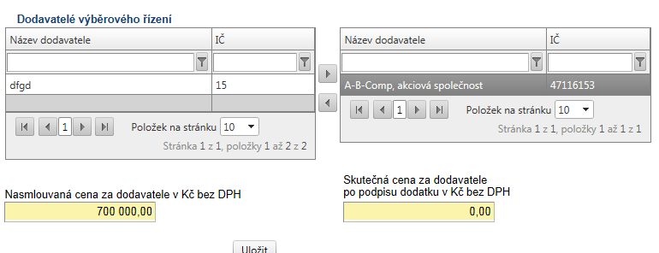

Po vyplnění pole „Stát dodavatele“ se zobrazí další povinná pole. Pokud se jedná
o zahraničního dodavatele, zaktivní se textové pole „VAT (DIČ)“, „Název dodavatele“ a „Hospodářsko-právní forma dodavatele“. U zahraničního dodavatele je nutné vyplnit i adresu. Pokud se jedná o českého dodavatele, zobrazí se povinné pole „IČ“ a je nutné udělat validaci na ROS. Pokud se jedná o českého dodavatele, který nemá IČ, zaškrtněte „Dodavatel nemá IČ“ a záznam uložte; dále vyplňte pole „Rodné číslo“ a „Název dodavatele“, „Jméno a Příjmení“.

Pro vložení nového záznamu (dodavatele) stiskněte tlačítko „Nový záznam“. Tlačítko „Smazat záznam“ slouží ke smazání chybně zadaného záznamu.

Datum podpisu dodatku
Uveďte datum podpisu smlouvy s dodavatelem. V případě, že bylo podepsáno více dodatků, uveďte datum posledního podepsaného dodatku.

Skutečná cena VŘ po podpisu dodatku v Kč bez DPH
Uveďte skutečnou částku zakázky v Kč bez DPH po podpisu dodatku. V případě,
že bylo podepsáno více dodatků, je nutné částku uvést kumulativně. Cena se uvádí včetně nezpůsobilých výdajů.

Pokud jsou na záložce Dodavatel pro VŘ zadáni všichni dodavatelé, je nutné je provázat s konkrétním ZŘ/VŘ. Stisknutím označíte ZŘ/VŘ, ke kterému chcete přidat dodavatele, označíte dodavatele v levé tabulce (dole na záložce) a pomocí šipek ►► přesunete dodavatele do druhé pravé tabulky. Stejným způsobem provedete navázání u všech ZŘ/VŘ, které jsou ve stavu „Výběrové řízení ukončeno“.

Ke každému navázanému dodavateli je nutné uvést Nasmlouvanou cenu za dodavatele v Kč bez DPH. V případě jednoho dodavatele bude Nasmlouvaná cena za dodavatele v Kč bez DPH doplněna automaticky ze stejnojmenného pole na záložce Výběrová řízení. V případě, že byl podepsán dodatek, je nutné vyplnit
i Skutečnou cenu za dodavatele po podpisu dodatku v Kč bez DPH.

Po vyplnění celé záložky nezapomeňte data uložit.

V případě většího počtu výběrových řízení je nutné po uložení dat kliknout na pole nový záznam a stejným způsobem (viz výše) popsat další výběrové řízení.

Vazba VŘ na etapy na MZ/HoP

Je nutné sledovat vazbu VŘ na etapy projektu a částky z VŘ, které budou v etapách realizovány. Prvotní naplnění údajů provedou pracovníci ZS v IS MONIT7+ na základě údajů od žadatelů/příjemců. V MZ a HoP je nutné údaje aktualizovat podle skutečného stavu.
Aktualizaci vazby a částky z VŘ na etapu je nutné provést u všech VŘ, která nejsou ve stavu Zrušeno/Nenaplněno.
V případě, že projekt má pouze jednu etapu, není nutné vazbu a částku z VŘ na etapu vyplňovat. Dále není zapotřebí údaje vyplnit u VŘ, ze kterých nebudou výdaje uplatněny v budoucích etapách. Data je nutné vyplnit pouze na VŘ a rámcových smlouvách (nikoliv na minitendrech).
Vazba na etapy se vyplňuje na záložce Etapy VŘ. V horní části tabulky je uveden seznam všech VŘ, které nejsou ve stavu Zrušeno/Nenaplněno. Označte VŘ ke kterému chcete zadat vazbu na etapu. V poli Vybraná etapa zvolte etapu, ve které budou výdaje z VŘ realizovány a vyplňte pole CZV etapy VŘ (v Kč) podle postupu níže. V případě, že VŘ má vazbu na více etap, stiskněte tlačítko Nový záznam a postupujte stejným způsobem.
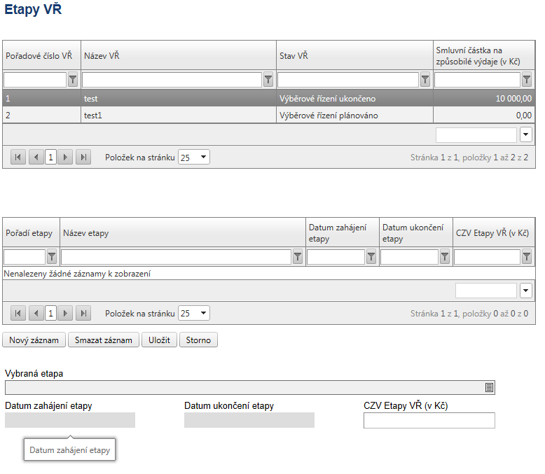

CZV etapy VŘ – do pole CZV etapy VŘ uveďte částku odpovídající způsobilým výdajům, které budou z VŘ v etapě uplatněny. Částku uveďte s DPH, pokud lze DPH z VŘ uplatnit jako způsobilý výdaj. Pokud je VŘ ve stavu Plánováno/Zahájeno, jedná se o předpokládanou částku. Pokud je VŘ ve stavu Ukončeno, jedná se o skutečnou částku. V případě VŘ realizovaného po částech uveďte pouze takovou částku, která z dané části VŘ připadá na etapu. Částky nesmí být uvedeny duplicitně a částku etapy je nutné aktualizovat podle stavu VŘ a v návaznosti na změnu smluvní částky na způsobilé výdaje z důvodu dodatku ke smlouvě.

Environmentální kritéria
(aktivní pouze u monitorovací zprávy)

Do záložky Environmentální kritéria budou načtena data z IS Monit7+ pouze tehdy, když projekt má pozitivní vliv na environmentální kritéria.
V případě, že se jedná o kvantifikovatelná environmentální kritéria, tak je postup vyplnění stejný jako u indikátorů. Pokud se jedná o nekvantifikovatelná environmentální kritéria, tak je nutné odpovídající informace uvést do pole s názvem „Informace o naplnění“.

Publicita (MZ)
(záložka je aktivní jen u Monitorovací zprávy)

Při načtení dat z IS Monit7 dojde k importu údajů o plnění pravidel publicity,
které příjemce uvedl v žádosti.
Tato záložka informuje o postupném naplňování a dodržování publicity v rámci realizace projektu. Podrobný popis naplňování publicity vyplňte k jednotlivým typům publicity do šedého pole s názvem Popis.

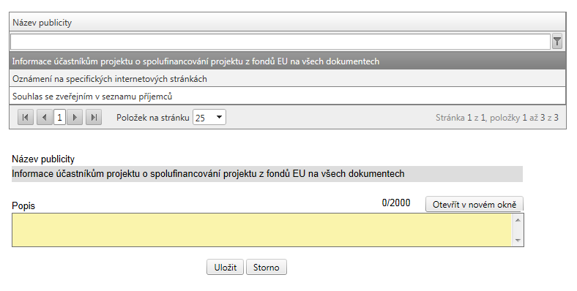

Přílohy (MZ/HoP)

Záložka obsahuje seznam příloh dané Monitorovací zprávy/Hlášení o pokroku,
které je nutné předložit.

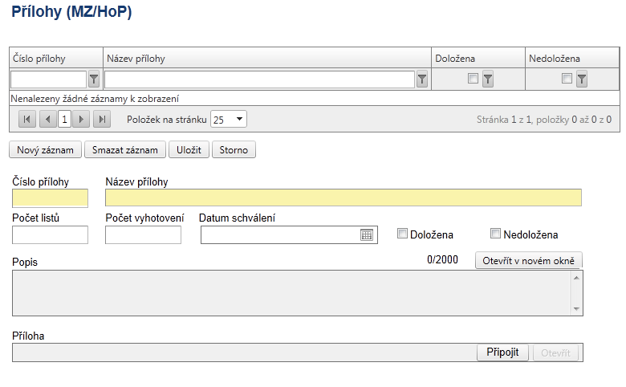
Pořadí přílohy - údaj se doplní automaticky.
Číslo přílohy - údaj se doplní automaticky.
Název přílohy – údaj se doplní automaticky. Uživatel může vyplnit vlastní název přílohy, jestliže přikládá kromě povinných příloh ještě další přílohy.
Požadovaná příloha - automaticky se doplní název požadované přílohy (v tabulce je uveden seznam všech povinných příloh pro danou výzvu).
Počet listů – vyplnění počtu listů přílohy v tištěné formě není povinné. V případě,
že se k jedné příloze vztahuje více dokumentů, uveďte počet listů jako součet těchto dokumentů.
Počet kopií – vyplnění údaje není povinné.
Doložena - je nutné zaškrtnout, zda příloha byla nebo nebyla doložena.
Popis – popište stručně přiložený dokument.
Příloha – zde je možné vložit přílohu v elektronické podobě. Prostřednictvím tlačítka „Procházet“ můžete vybrat soubor, který chcete přiložit.
U Monitorovacích zpráv/Hlášení o pokroku platí pravidlo, kdy maximální velikost jedné přílohy je 1 MB a maximální velikost všech příloh pro jednu Monitorovací zprávu/Hlášení o pokroku je 5 MB.
Pokud chcete přílohu v elektronické podobě vyjmout, stiskněte klávesu „Delete“ v poli Příloha a pak tlačítko „Uložit“.
Po vyplnění všech povinných polí k dané příloze je nezbytné údaje uložit prostřednictvím tlačítka „Uložit“. Chcete-li zadat údaje o další příloze, použijte tlačítko „Nový záznam“.
V případě, že některá z nabízených povinných příloh není požadována, do popisu přílohy uveďte, že příloha není relevantní.

Kontrola vyplnění MZ/HoP

Po vyplnění všech záložek týkající se Monitorovací zprávy/hlášení můžete provést kontrolu údajů. Kontrola vyplněné zprávy/hlášení se spustí kliknutím na pole „Kontrola“, které je ve skupině Operace se žádostí.

Spuštěním tlačítka Kontrola dojde ke kontrole vyplnění všech povinných polí ve zprávě/hlášení.

Kontrola bude automaticky spuštěna i před samotnou finalizací zprávy/hlášení.

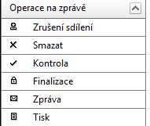

Finalizace MZ/HoP

Pro finalizaci monitorovací zprávy/hlášení stiskněte tlačítko Finalizace v levém panelu.

Tisk MZ/HoP

Finálně uloženou zprávu/hlášení vytiskněte pomocí tlačítka Tisk. Vytištěnou finální Monitorovací zprávu s podpisem statutárního zástupce je zapotřebí doručit osobně, nebo doporučeně poštou.

UPOZORNĚNÍ - Vyplnění MZ/HoP - papírová verze

V případě, že n-tá MZ/HoP nebude ve stavu Schválena/Zamítnuta, pak příjemce vyplní pouze papírovou formu n+1 MZ/HoP. Do Benefit7 se nebude zpětně vyplňovat.

V případě Monitorovací zprávy za sledovanou etapu bez ohledu na to, zda již byly tyto informace zahrnuty v monitorovacím hlášení nebo ne. V případě závěrečné zprávy uveďte informace pouze za poslední etapu.
Skutečné datum zahájení VŘ uveďte v případě, že stav Zrušeno je nastaven po stavu Zahájeno. Pokud je stav VŘ Zrušeno nastaven po stavu Plánováno, jedná se o předpokládané datum zahájení VŘ.

